
"Азаматтық хал актілерін тіркеу мәселелері бойынша мемлекеттік көрсетілетін қызмет регламенттерін бекіту туралы" Жамбыл облысы әкімдігінің 2015 жылғы 17 шілдедегі № 152 қаулысына өзгерістер мен толықтыру енгізу туралы
Күшін жойған
Жамбыл облысы әкімдігінің 2018 жылғы 5 наурыздағы № 29 қаулысы. Жамбыл облысы Әділет департаментінде 2018 жылғы 20 наурызда № 3745 болып тіркелді. Күші жойылды - Жамбыл облысы әкімдігінің 2020 жылғы 12 қазандағы № 228 қаулысымен
Ескерту. Күші жойылды - Жамбыл облысы әкімдігінің 12.10.2020 № 228 (алғашқы ресми жарияланған күнінен бастап қолданысқа енгізіледі) қаулысымен.
РҚАО-ның ескертпесі.
Құжаттың мәтінінде тұпнұсқаның пунктуациясы мен орфографиясы сақталған.
"Қазақстан Республикасындағы жергілікті мемлекеттік басқару және өзін-өзі басқару туралы" Қазақстан Республикасының 2001 жылғы 23 қаңтардағы Заңына және "Мемлекеттік көрсетілетін қызметтер туралы" Қазақстан Республикасының 2013 жылғы 15 сәуірдегі Заңына сәйкес Жамбыл облысының әкімдігі ҚАУЛЫ ЕТЕДІ:
1. "Азаматтық хал актілерін тіркеу мәселелері бойынша мемлекеттік көрсетілетін қызмет регламенттерін бекіту туралы" Жамбыл облысы әкімдігінің 2015 жылғы 17 шілдедегі № 152 қаулысына (Нормативтік құқықтық актілердің мемлекеттік тіркеу тізілімінде № 2723 тіркелген, 2015 жылдың 20 тамызында "Ақ жол" газетінде № 103 (18137) және "Әділет" ақпараттық-құқықтық жүйесінде 2015 жылдың 2 қыркүйегінде жарияланған) келесі өзгерістер мен толықтыру енгізілсін:
1) көрсетілген қаулымен бекітілген "Бала тууды тіркеу, оның ішінде азаматтық хал актілерінің жазбаларына өзгерістер, толықтырулар мен түзетулер енгізу" мемлекеттік көрсетілетін қызмет регламентінде:

4 тармақ мынадай редакцияда жазылсын:
"4. Мемлекеттік қызметті көрсету бойынша рәсімді (іс-қимылды) бастауға Стандарттың 9 және 9-1 тармақтарында көрсетілген құжаттарды ұсыну негіз болып табылады.";

5 тармақтың 6) тармақшасының екінші бөлігі мынадай редакцияда жазылсын:
"Стандарттың 9 және 9-1 тармақтарында көрсетілген құжаттарды қосымша тексеру қажет болған кезде, сондай-ақ басқа мемлекеттік органдарға сұрау салу қажет болған кезде қызмет көрсету мерзімі көрсетілетін қызметті алушыны 3 (үш) күнтізбелік күн ішінде хабардар ете отырып, күнтiзбелiк 30 (отыз) күннен аспайтын уақытқа ұзартылады.";

8 тармақтың 3) тармақшасы мынадай редакцияда жазылсын:
"3) жауапты орындаушы ұсынылған құжаттарды Стандарттың 9 және 9-1 тармақтарына, сондай-ақ "Неке (ерлі-зайыптылық) және отбасы туралы" Қазақстан Республикасының 2011 жылғы 26 желтоқсандағы Кодексіне сәйкестігін тексереді және талдайды: тууды тіркеу туралы өтінішті қарау кезінде - 1 (бір) жұмыс күні ішінде; бала туылған күнінен бастап үш жұмыс күні өткеннен кейін баланың тууы туралы өтініш берілген жағдайда - 5 (бес) жұмыс күні ішінде; азаматтық хал акті жазбасына өзгерістер, толықтырулар мен түзетулер енгізу туралы өтінішті қарау кезінде - 5 (бес) жұмыс күні ішінде;";

9 тармақтың екінші бөлігі мынадай редакцияда жазылсын:
"Қызмет алушымен Стандарттың 9 және 9-1 тармақтарында көрсетілген тізбеге сәйкес құжаттардың толық топтамасын ұсынбаған жағдайда Мемлекеттік корпорация қызметкері өтінішті қабылдаудан бас тартады және Стандарттың 3 қосымшасындағы нысанға сәйкес өтінішті қабылдаудан бас тарту туралы қолхат береді.";

11 тармақтың 11) тармақшасы мынадай редакцияда жазылсын:
"11) 3 шарт – қызмет берушінің ұсынылған құжаттарды Стандарттың 9 және 9-1 тармақтарына және Қазақстан Республикасы заңнамасының талаптарына сәйкестігін тексеруі;";
2) көрсетілген қаулымен бекітілген "Азаматтық хал актілері жазбаларын жою" мемлекеттік көрсетілетін қызмет регламентінде:

1 тармақтың екінші бөлігі мынадай редакцияда жазылсын:
"Өтініштерді қабылдау және мемлекеттік қызмет көрсету нәтижесін беру мынадай баламалы негізде:
1) көрсетілетін қызметті беруші;
2) аудандық маңызы бар қалалардың, қаладағы аудандардың жергілікті атқарушы органдары, кенттердің, ауылдардың, ауылдық округтердің әкімдері;
3) "Азаматтарға арналған үкімет" мемлекеттік корпорациясы" коммерциялық емес акционерлік қоғамы (бұдан әрі – Мемлекеттік корпорация) арқылы жүзеге асырылады.";

5 тармақтың 6) тармақшасы мынадай редакцияда жазылсын:
"6) қызмет берушінің кеңсесі қызмет алушыға немесе Мемлекеттік корпорацияға, әкім аппаратына мемлекеттік қызметті көрсету нәтижесін жолдауы, 20 (жиырма) минут ішінде.";

6 тармақтың 6) тармақшасы мынадай редакцияда жазылсын:
"6) мемлекеттік қызметті көрсету нәтижесін қызмет алушыға немесе Мемлекеттік корпорацияға, әкім аппаратына жолдау.";

8 тармақтың 6) тармақшасының бірінші бөлігі мынадай редакцияда жазылсын:
"6) қызмет берушінің кеңсе қызметкері мемлекеттік қызметті көрсету нәтижесін қызмет алушыға немесе Мемлекеттік корпорацияға, әкім аппаратына жолдайды, 20 (жиырма) минут ішінде.";

4 тарау мынадай редакцияда жазылсын:
"4. Мемлекеттік корпорациямен және (немесе) өзге де көрсетілетін қызметті берушілермен өзара іс-қимыл тәртібін, сондай-ақ мемлекеттік қызмет көрсету процесінде ақпараттық жүйелерді пайдалану тәртібін сипаттау";

9 тармақтың бірінші бөлігі мынадай редакцияда жазылсын:
"9. Мемлекеттік қызмет көрсетуге қажетті құжаттарды Мемлекеттік корпорация арқылы қабылдағанда Мемлекеттік корпорация қызметкері ұсынылған құжаттардың толықтығын тексереді. Қызмет алушыға тиісті құжаттарды қабылдағаны туралы қолхат береді, 15 (он бес) минуттан аспайды.";

9 тармақ мынадай редакциядағы бөлікпен толықтырылсын:
"Көрсетілетін қызметті алушы Стандарттың 9 тармағында көзделген тізбеге сәйкес құжаттардың топтамасын толық ұсынбаған жағдайда көрсетілетін қызметті беруші немесе Мемлекеттік корпорация қызметкері өтінішті қабылдаудан бас тартады, бұл ретте Мемлекеттік корпорация қызметкері мемлекеттік көрсетілетін қызмет Стандартына 3 қосымшаға сәйкес нысан бойынша құжат қабылдаудан бас тартқаны туралы қолхат береді. Көрсетілетін қызметті алушы қолданылу мерзімі өтіп кеткен құжаттарды ұсынған жағдайда көрсетілетін қызметті беруші өтінішті қабылдаудан бас тартады.";
"Азаматтық хал актілері жазбаларын жою" мемлекеттік көрсетілетін қызмет регламентінің қосымшасы осы қаулының қосымшасына сәйкес жаңа редакцияда жазылсын;
3) көрсетілген қаулымен бекітілген "Неке қиюды (ерлі-зайыптылықты) тіркеу, оның ішінде азаматтық хал актілері жазбаларына өзгерістер, толықтырулар мен түзетулер енгізу" мемлекеттік көрсетілетін қызмет регламентінде:

1 тармақтың бірінші бөлігі мынадай редакцияда жазылсын:
"1. "Неке қиюды (ерлі-зайыптылықты) тіркеу, оның ішінде азаматтық хал актілері жазбаларына өзгерістер, толықтырулар мен түзетулер енгізу" мемлекеттік көрсетілетін қызметі (бұдан әрі – мемлекеттік көрсетілетін қызмет) Жамбыл облысының аудандар мен Тараз қаласы әкімінің аппараттарымен (бұдан әрі – қызмет беруші) "Азаматтық хал актілерін тіркеу және апостильдеу мәселелері бойынша мемлекеттік көрсетілетін қызметтер стандарттарын бекіту туралы" Қазақстан Республикасы Әділет министрінің 2015 жылғы 17 сәуірдегі № 219 бұйрығымен бекітілген "Неке қиюды (ерлі-зайыптылықты) тіркеу, оның ішінде азаматтық хал актілері жазбаларына өзгерістер, толықтырулар мен түзетулер енгізу" мемлекеттік көрсетілетін қызмет стандартына (Нормативтік құқықтық актілердің мемлекеттік тіркеу тізілімінде № 11374 тіркелген) (әрі қарай - Стандарт) сәйкес көрсетіледі.".
4) көрсетілген қаулымен бекітілген "Некені (ерлі-зайыптылықты) бұзуды тіркеу, оның ішінде азаматтық хал актілері жазбаларына өзгерістер, толықтырулар мен түзетулер енгізу" мемлекеттік көрсетілетін қызмет регламентінде:

5 тармақтың 3) тармақшасы мынадай редакцияда жазылсын:
"3) жауапты орындаушының ұсынылған құжаттардың толықтығы мен "Неке (ерлі-зайыптылық) және отбасы туралы" Қазақстан Республикасының 2011 жылғы 26 желтоқсандағы Кодексіне, сондай-ақ басқа да нормативтік құқықтық актілерге сәйкестігіне тексеруі және талдауы: заңды күшіне енген сот шешімінің негізінде некені (ерлі-зайыптылықты) бұзуды тіркеу жөніндегі сот шешімінің негізінде 1 (бір) жұмыс күн ішінде (басқа аумақтық бірлікте шығару орны бойынша заңды күшіне енген сот шешімінің негізінде, неке бұзуды тіркеу туралы өтінішті жолдау қажет болған кезде - күнтізбелік 30 (отыз) күн); хабар-ошарсыз кеткен деп танылған, әрекетке қабілетсіз немесе қылмыс жасағаны үшін кемінде үш жыл мерзімге бас бостандығынан айыруға сотталған адаммен некені (ерлі-зайыптылықты) бұзуды мемлекеттік тіркеу, тіркеуші орган өтініш түскен күннен бастап 1 (бір) апта мерзімде ол туралы қамауда жатқан жұбайға не әрекетке қабілетсіз жұбайдың қорғаншысына немесе хабар-ошарсыз кеткен деп танылған жұбайдың мүлкіне қорғаншыға хабарлай отырып, күнтізбелік 43 (қырық үш) күн ішінде; кәмелетке толмаған балалары жоқ ерлі-зайыптылардың өзара келісімі бойынша некені (ерлі-зайыптылықты) бұзуды мемлекеттік тіркеу өтініш берілген күннен бастап бір ай мерзім өткеннен кейін; азаматтық хал акт жазбасына өзгерістер, толықтырулар мен түзетулер енгізу туралы өтініш - 5 (бес) жұмыс күні.
Стандарттың 9-тармағында белгіленген құжаттарды қосымша тексеру қажет болған кезде, қызмет көрсету мерзімі көрсетілетін қызметті алушыны 3 (үш) күнтізбелік күн ішінде хабардар ете отырып, күнтiзбелiк 30 (отыз) күннен аспайтын уақытқа ұзартылады;";

8 тармақтың 3) тармақшасының мынадай редакцияда жазылсын:
"3) жауапты орындаушы ұсынылған құжаттарды Стандарттың 9 тармағына сәйкестігін, сондай-ақ "Неке (ерлі-зайыптылық) және отбасы туралы" Қазақстан Республикасының 2011 жылғы 26 желтоқсандағы Кодексіне, сондай-ақ басқа да нормативтік құқықтық актілерге сәйкестігін тексереді және талдайды: заңды күшіне енген сот шешімінің негізінде некені (ерлі-зайыптылықты) бұзуды тіркеу жөніндегі сот шешімінің негізінде 1 (бір) жұмыс күн ішінде (басқа аумақтық бірлікте шығару орны бойынша заңды күшіне енген сот шешімінің негізінде, неке бұзуды тіркеу туралы өтінішті жолдау қажет болған кезде - күнтізбелік 30 (отыз) күн); хабар-ошарсыз кеткен деп танылған, әрекетке қабілетсіз немесе қылмыс жасағаны үшін кемінде үш жыл мерзімге бас бостандығынан айыруға сотталған адаммен некені (ерлі-зайыптылықты) бұзуды мемлекеттік тіркеу, тіркеуші орган өтініш түскен күннен бастап 1 (бір) апта мерзімде ол туралы қамауда жатқан жұбайға не әрекетке қабілетсіз жұбайдың қорғаншысына немесе хабар-ошарсыз кеткен деп танылған жұбайдың мүлкіне қорғаншыға хабарлай отырып, күнтізбелік 43 (қырық үш) күн ішінде; кәмелетке толмаған балалары жоқ ерлі-зайыптылардың өзара келісімі бойынша некені (ерлі-зайыптылықты) бұзуды мемлекеттік тіркеу өтініш берілген күннен бастап бір ай мерзім өткеннен кейін; азаматтық хал акт жазбасына өзгерістер, толықтырулар мен түзетулер енгізу туралы өтініш - 5 (бес) жұмыс күні ішінде.
Стандарттың 9-тармағында белгіленген құжаттарды қосымша тексеру қажет болған кезде, қызмет көрсету мерзімі көрсетілетін қызметті алушыны 3 (үш) күнтізбелік күн ішінде хабардар ете отырып, күнтiзбелiк 30 (отыз) күннен аспайтын уақытқа ұзартылады;".
2. Жамбыл облысы әкімі аппаратының мемлекеттік көрсетілетін қызметтерді дамыту бөлімі заңнамада белгіленген тәртіппен:
1) осы қаулының әділет органдарында мемлекеттік тіркелуін;
2) осы қаулының мемлекеттік тіркеуден өткеннен кейін он күнтізбелік күн ішінде оны ресми жариялауға жіберуді;
3) осы қаулының Жамбыл облысы әкімдігінің интернет-ресурсында орналастырылуын;
4) осы қаулының мемлекеттік тіркеуден өткеннен кейін он жұмыс күні ішінде облыс әкімі аппаратына осы тармақтың 1), 2), және 3) тармақшаларында көзделген іс-шаралардың орындалуы туралы мәліметтердің ұсынылуын;
5) осы қаулыдан туындайтын басқа да шаралардың қабылдануын қамтамасыз етсін.
3. Осы қаулының орындалуын бақылау облыс әкімі аппаратының басшысы Н. Календеровке жүктелсін.
4. Осы қаулы әділет органдарында мемлекеттiк тiркелген күннен бастап күшiне енедi және оның алғашқы ресми жарияланған күнінен кейін күнтізбелік он күн өткен соң қолданысқа енгізіледі.
Облыс әкімі | А. Мырзахметов
Жамбыл облысы әкімдігінің
2018 жылғы "5" наурыздағы
№ 29 қаулысына қосымша
"Азаматтық хал актілері
жазбаларын жою" мемлекеттік
көрсетілетін қызмет
регламентіне қосымша
"Азаматтық хал актілері жазбаларын жою" мемлекеттік көрсетілетін қызметтің бизнес-процесс анықтамалығы
1) Қызмет беруші арқылы

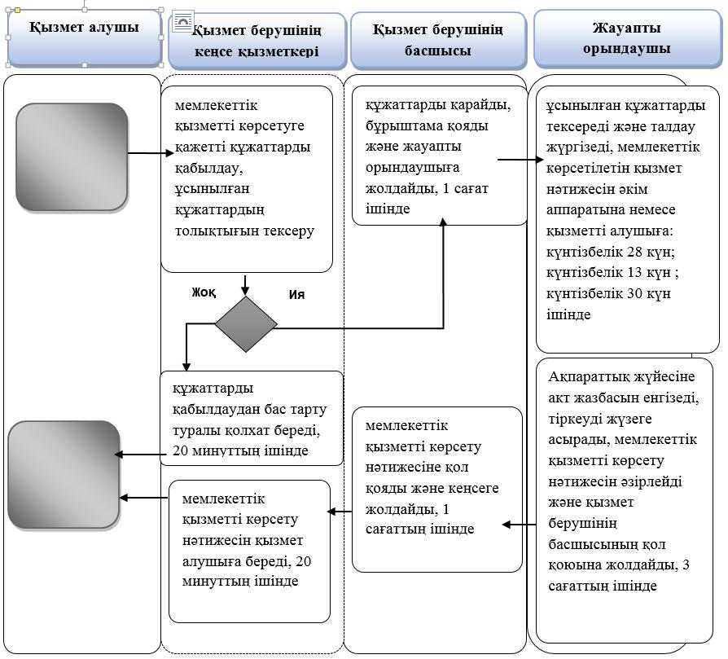

2) Мемлекеттік корпорация арқылы

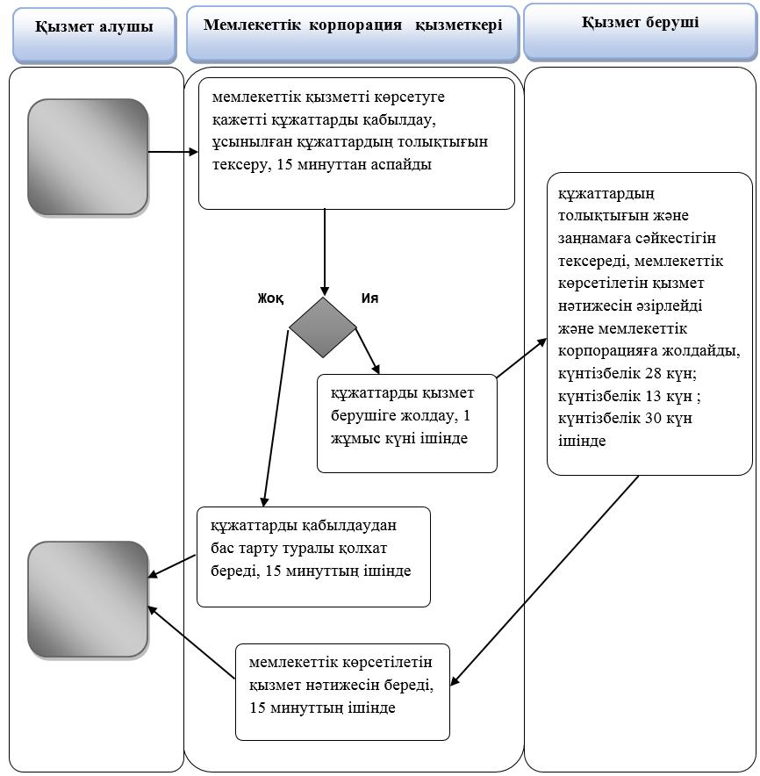

Шартты белгілер:

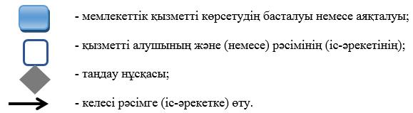

© 2012. Қазақстан Республикасы Әділет министрлігінің «Қазақстан Республикасының Заңнама және құқықтық ақпарат институты» ШЖҚ РМК

